Діни қызмет саласындағы мемлекеттік көрсетілетін қызметтердің регламенттерін бекіту туралы
Күшін жойған
Ақмола облысы әкімдігінің 2015 жылғы 11 маусымдағы № А-6/266 қаулысы. Ақмола облысының Әділет департаментінде 2015 жылғы 21 шілдеде № 4891 болып тіркелді. Күші жойылды - Ақмола облысы әкімдігінің 2020 жылғы 8 шілдедегі № А-7/353 қаулысымен
Ескерту. Күші жойылды - Ақмола облысы әкімдігінің 08.07.2020 № А-7/353 (ресми жарияланған күнінен бастап қолданысқа енгiзiледi) қаулысымен.
РҚАО-ның ескертпесі.
Құжаттың мәтінінде түпнұсқаның пунктуациясы мен орфографиясы сақталған.
"Мемлекеттік көрсетілетін қызметтер туралы" Қазақстан Республикасының 2013 жылғы 15 сәуірдегі Заңының 16-бабындағы 3 тармағына сәйкес, Ақмола облысының әкімдігі ҚАУЛЫ ЕТЕДІ:
1. Қоса беріліп отырған:
1) "Миссионерлік қызметті жүзеге асыратын тұлғаларды тіркеуді және қайта тіркеуді жүргізу" мемлекеттік көрсетілетін қызмет регламенті;
2) "Діни әдебиетті және діни мазмұндағы өзге де ақпараттық материалдарды, діни мақсаттағы заттарды тарату үшін арнайы тұрақты үй-жайлардың орналасатын жерін бекіту туралы шешім беру" мемлекеттік көрсетілетін қызмет регламенті;
3) "Діни іс-шараларды өткізуге арналған үй-жайларды ғибадат үйлерінен (ғимараттарынан) тыс жерлерде орналастыруға келісу туралы шешім беру" мемлекеттік көрсетілетін қызмет регламенті бекітілсін.
Ескерту. 1-тармаққа өзгеріс енгізілді - Ақмола облысы әкімдігінің 27.11.2019 № А-11/578 (ресми жарияланған күнінен бастап қолданысқа енгiзiледi.) қаулысымен.
2. Күші жойылды деп танылсын бекітілсін:
1) "Діни қызмет саласындағы мемлекеттік көрсетілетін қызметтердің регламенттерін бекіту туралы" Ақмола облысы әкімдігінің 2014 жылғы 20 наурыздағы № А-3/97 қаулысы (Нормативтік құқықтық актілерді мемлекеттік тіркеу тізілімінде № 4130 болып тіркелген, "Арқа ажары" және "Акмолинская правда" газеттерінде 2014 жылғы 29 мамырда жарияланған);
2) "Діни қызмет саласындағы мемлекеттік көрсетілетін қызметтердің регламенттерін бекіту туралы" Ақмола облысы әкімдігінің 2014 жылғы 20 наурыздағы № А-3/97 қаулысына өзгерістер және толықтырулар енгізу туралы" Ақмола облысы әкімдігінің 2014 жылғы 20 тамыздағы № А-7/379 қаулысы (Нормативтік құқықтық актілерді мемлекеттік тіркеу тізілімінде № 4356 болып тіркелген, "Әділет" ақпараттық-құқықтық жүйесінде 2014 жылғы 9 қазанда жарияланған).
3. Осы қаулының орындалуын бақылау Ақмола облысы әкімінің орынбасары Н.Ж.Нұркеновке жүктелсін.
4. Облыс әкімдігінің осы қаулысы Ақмола облысы Әдiлет департаментiнде мемлекеттiк тiркелген күннен бастап күшiне енедi және ресми жарияланған күннен бастап он күнтізбелік күн өткеннен кейін, алайда Қазақстан Республикасы Мәдениет және спорт министрлігінің 2015 жылғы 23 сәуірдегі № 147 бұйрығының қолданысқа енгізілуінен бұрын емес, қолданысқа енгiзiледi.
Ақмола облысының әкімі | С.Кулагин

Ақмола облысы әкімдігінің
2015 жылғы 11 маусымдағы № А-6/266
қаулысымен бекітілді
"Миссионерлік қызметті жүзеге асыратын тұлғаларды тіркеуді және қайта тіркеуді жүргізу" мемлекеттік көрсетілетін қызметтің регламенті
Ескерту. Регламент жаңа редакцияда - Ақмола облысы әкімдігінің 27.11.2019 № А-11/578 (ресми жарияланған күнінен бастап қолданысқа енгізіледі) қаулысымен.
1. Жалпы ережелер
1. "Миссионерлік қызметті жүзеге асыратын тұлғаларды тіркеуді және қайта тіркеуді жүргізу" мемлекеттік көрсетілетін қызмет (бұдан әрі – мемлекеттік көрсетілетін қызмет) "Ақмола облысының ішкі саясат басқармасы" мемлекеттік мекемесімен (бұдан әрі – көрсетілетін қызметті беруші) көрсетіледі.
Өтінішті қабылдау және мемлекеттік көрсетілетін қызмет нәтижесін беру:
1) көрсетілетін қызмет берушінің кеңсесі;
2) "Азаматтарға арналған үкімет" мемлекеттік корпорациясы" коммерциялық емес акционерлік қоғамы (бұдан әрі – Мемлекеттік корпорация) арқылы жүзеге асырылады.
2. Мемлекеттік көрсетілетін қызметтің нысаны: қағаз түрінде.
3. Мемлекеттік көрсетілетін қызметтің нәтижесі – Қазақстан Республикасы Мәдениет және спорт министрінің 2015 жылғы 23 сәуірдегі № 147 бұйрығымен бекітілген "Миссионерлік қызметті жүзеге асыратын тұлғаларды тіркеуді және қайта тіркеуді жүргізу" мемлекеттік көрсетілетін қызмет стандартының (Нормативтік құқықтық актілерді мемлекеттік тіркеу тізілімінде № 11183 болып тіркелген) (бұдан әрі – Стандарт) 1-қосымшасына сәйкес, нысан бойынша (бұдан әрі – Куәлік) миссионерді тіркеу (қайта тіркеу) туралы куәлік немесе Стандарттың 10-тармағында көзделген жағдайларда және негіздер бойынша мемлекеттік қызметі көрсетуден бас тарту туралы дәлелденген жауап.
Мемлекеттік көрсетілетін қызмет нәтижесін ұсынудың нысаны - қағаз түрінде.
2. Мемлекеттік қызметті көрсету процесінде көрсетілетін қызметті берушінің құрылымдық бөлімшелерінің (қызметшілерінің) әрекет ету тәртібінің сипаттамасы
4. Мемлекеттік қызметті алу үшін көрсетілетін қызметті алушы Стандарттың 9-тармағында көрсетілген құжаттарды ұсынады.
5. Мемлекеттік көрсетілетін қызмет процесінің құрамына кіретін рәсімдердің (іс-қимылдардың) мазмұны, оны орындау ұзақтығы:
1) көрсетілетін қызметті берушінің кеңсе қызметкері құжаттарды қабылдауды және оларды тіркеуді жүзеге асырады - 30 минут.
Егер көрсетілетін қызметті алушы мемлекеттік көрсетілетін қызмет стандартында көзделген тізбеге сәйкес құжаттардың топтамасын толық ұсынбаған және (немесе) қолданылу мерзімі өтіп кеткен құжаттарды ұсынған жағдайда, көрсетілетін қызметті беруші өтінішті қабылдаудан бас тартады;
2) көрсетілетін қызметті берушінің басшысы құжаттармен танысады және жауапты орындаушыны анықтайды – 3 сағат;
3) көрсетілетін қызметті берушінің жауапты орындаушысы құжаттарды тексеруді жүзеге асырады, куәлік немесе бас тарту туралы дәлелді жауап дайындайды - 28 күнтізбелік күн;
4) көрсетілетін қызметті берушінің басшысы куәлік немесе бас тарту туралы дәлелді жауапқа қол қояды – 1 сағат;
5) көрсетілетін қызметті берушінің кеңсе қызметкері куәлік немесе бас тарту туралы дәлелді жауап береді – 30 минут.
6. Келесі рәсімдердің (іс-қимылдардың) орындауды бастау үшін негіз болатын мемлекеттік қызметті көрсету бойынша рәсімдердің (іс-қимылдардың) нәтижесі:
1) құжаттарды қабылдау мен тіркеу;
2) жауапты орындаушыны анықтау;
3) құжаттарды тексеру, куәлік немесе бас тарту туралы дәлелді жауап дайындау;
4) куәлік немесе көрсетілетін мемлекеттік қызметтен бас тарту туралы дәлелді жауапқа қол қою;
5) куәлік немесе көрсетілетін мемлекеттік қызметтен бас тарту туралы дәлелді жауап беру.
3. Мемлекеттік қызметті көрсету процесінде көрсетілетін қызмет берушінің құрылымдық бөлімшелерінің (қызметшілерінің) өзара әрекет ету тәртібінің сипаттамасы
7. Көрсетілетін қызметті берушінің мемлекеттік қызмет көрсету процесіне қатысатын құрылымдық бөлімшелерінің (қызметшілерінің) тізбесі:
1) көрсетілетін қызметті берушінің кеңсе қызметкері;
2) көрсетілетін қызметті берушінің басшысы;
3) көрсетілетін қызметті берушінің жауапты орындаушысы.
8. Рәсімдердің (іс-қимылдардың) орындау ұзақтығының көрсетілуімен құрылымдық бөлімшелер (қызметкерлер) арасындағы рәсімдер кезеңділігінің сипаттамасы:
1) көрсетілетін қызметті берушінің кеңсе қызметкері құжаттарды қабылдауды, оларды тіркеуді жүзеге асырады - 30 минут.
Көрсетілетін қызметті алушы мемлекеттік көрсетілетін қызмет стандартында көзделген тізбеге сәйкес құжаттардың топтамасын толық ұсынбаған және (немесе) қолданылу мерзімі өтіп кеткен құжаттарды ұсынған жағдайда, көрсетілетін қызметті беруші өтінішті қабылдаудан бас тартады;
2) көрсетілетін қызметті берушінің басшысы құжатпен танысады және жауапты орындаушыны анықтайды – 3 сағат;
3) көрсетілетін қызметті берушінің жауапты орындаушысы құжаттарды тексеруді жүзеге асырады, куәлік немесе бас тарту туралы дәлелді жауап дайындайды - 29 күнтізбелік күн;
4) көрсетілетін қызметті берушінің басшысы куәлікке немесе бас тарту туралы дәлелді жауапқа қол қояды – 1 сағат;
5) көрсетілетін қызметті берушінің кеңсе қызметкері куәлік немесе куәлік беруден бас тарту туралы дәлелді жауап береді – 30 минут.
4. Мемлекеттік қызмет көрсету процесінде Мемлекеттік корпорациясымен және (немесе) өзге де көрсетілетін қызметті берушілермен өзара әрекет ету тәртібін сипаттау
9. Мемлекеттік корпорацияға және (немесе) басқа да қызмет берушілер жүгіну тәртібін, көрсетілетін қызметті алушының өтінішін өңдеу ұзақтығын сипаттау:
1-процесс – Мемлекеттік корпорация қызметкері ұсынылған құжаттарды тексереді, көрсетілетін қызметті алушының өтінішін қабылдайды және тіркейді, өтініш қабылдаған мемлекеттік корпорация қызметкерінің аты-жөні, тегі, күні (уақыты) мен құжат берілген орыны, қосымша құжаттардың атауы мен саны, мемлекеттік қызметтің сұрау түрі, қабылдаған күні мен уақыты көрсетілген құжаттарды қабылдау туралы қолхат береді;
1-шарт – көрсетілетін қызметті алушы Стандарттың 9-тармағында көрсетілген құжаттар топтамасын толық ұсынбаған жағдайда Мемлекеттік корпорация қызметкері құжаттарды қабылдаудан бас тартады және Стандарттың 2-қосымшасына сәйкес нысан бойынша құжаттарды қабылдаудан бас тарту туралы қолхат береді;
2-процесс – көрсетілетін қызметті берушінің осы регламенттің 5-тармағында қаралған рәсімдердің (іс-қимылдардың);
3-процесс – Мемлекеттік корпорация қызметкерi тиісті құжаттарды қабылдау туралы қолхатта көрсетілген мерзімде көрсетілетін қызметті алушыға мемлекеттік көрсетілетін қызметті көрсетудің дайын нәтижесін береді.
Мемлекеттік корпорацияға жүгіну кезінде құжаттарды қабылдау күні мемлекеттік көрсетілетін қызметті көрсету мерзіміне кірмейді.
Мемлекеттік қызметті көрсету процесінде көрсетілетін қызметті берушінің құрылымдық бөлімшесінің (қызметшілерінің) Мемлекеттік корпорациясымен өзара әрекетінің, рәсімдердің (іс-қимылдардың) кезеңділігінің толық сипаттамасы осы регламенттің қосымшасына сәйкес мемлекеттік қызмет көрсетудің бизнес-анықтамалығында нақты көрсетілген.
"Миссионерлік қызметті жүзеге
асыратын тұлғаларды тіркеу
және қайта тіркеуді жүргізу"
мемлекеттік көрсетілетін
қызметтің регламентіне
қосымша
"Миссионерлік қызметті жүзеге асыратын тұлғаларды тіркеу және қайта тіркеуді жүргізу" мемлекеттік көрсетілетін қызметтің бизнес-процестерінің анықтамалығы

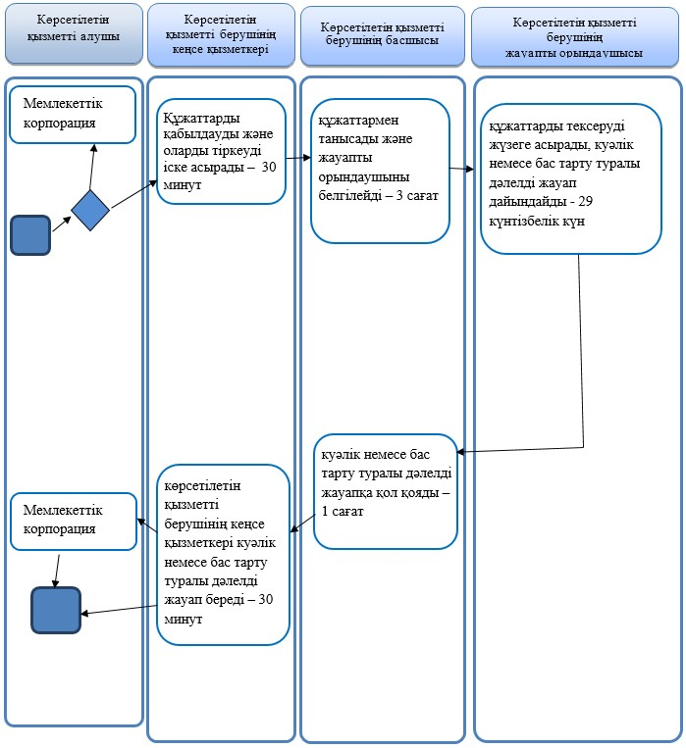

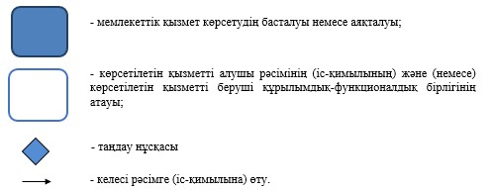

Ақмола облысы әкімдігінің
2015 жылғы 11 маусымдағы № А-6/266
қаулысымен бекітілді
"Діни әдебиетті және діни мазмұндағы өзге де ақпараттық материалдарды, діни мақсаттағы заттарды тарату үшін арнайы тұрақты үй-жайлардың орналасатын жерін бекіту туралы шешім беру" мемлекеттік көрсетілетін қызмет регламенті
Ескерту. Тақырыбы жаңа редакцияда - Ақмола облысы әкімдігінің 27.11.2019 № А-11/578 (ресми жарияланған күнінен бастап қолданысқа енгізіледі) қаулысымен.
Ескерту. Регламент жаңа редакцияда - Ақмола облысы әкімдігінің 24.11.2017 № А-12/547 (ресми жарияланған күнінен бастап қолданысқа енгізіледі) қаулысымен.
1. Жалпы ережелер
1. "Діни әдебиетті және діни мазмұндағы өзге де ақпараттық материалдарды, діни мақсаттағы заттарды тарату үшін арнайы тұрақты үй-жайлардың орналасатын жерін бекіту туралы шешім беру" мемлекеттік көрсетілетін қызмет (бұдан әрі – мемлекеттік көрсетілетін қызмет) "Ақмола облысының ішкі саясат басқармасы" мемлекеттік мекемесімен (бұдан әрі – көрсетілетін қызметті беруші) көрсетіледі.
Өтінішті қабылдау және мемлекеттік көрсетілетін қызмет нәтижесін беру:
1) көрсетілетін қызметті берушінің кеңсесі;
2) "Азаматтарға арналған үкімет" мемлекеттік корпорациясы" коммерциялық емес акционерлік қоғамы (бұдан әрі – Мемлекеттік корпорация) арқылы жүзеге асырылады.
Ескерту. 1-тармақ жаңа редакцияда - Ақмола облысы әкімдігінің 27.11.2019 № А-11/578 (ресми жарияланған күнінен бастап қолданысқа енгізіледі) қаулысымен.
2. Мемлекеттік көрсетілетін қызметтің нысаны: қағаз.
3. Мемлекеттік көрсетілетін қызметтің нәтижесі – діни әдебиетті және діни мазмұндағы өзге де ақпараттық материалдарды, діни мақсаттағы заттарды тарату үшін арнайы тұрақты үй-жайлардың орналастырылуын бекіту туралы шешімі (бұдан әрі - шешім).
Мемлекеттік көрсетілетін қызмет нәтижесін ұсыну нысаны: қағаз түрінде.
2. Мемлекеттік қызметті көрсету процесінде көрсетілетін қызмет берушінің құрылымдық бөлімшелерінің (қызметшілерінің) әрекет ету тәртібінің сипаттамасы
4. Мемлекеттік қызмет алу үшін көрсетілетін қызметті алушы Қазақстан Республикасы Мәдениет және спорт министрінің 2015 жылғы 23 сәуірдегі № 147 бұйрығымен бекітілген мемлекеттік көрсетілетін қызметтер стандартының (Нормативтік құқықтық актілерді мемлекеттік тіркеу тізілімінде № 11183 болып тіркелген) (бұдан әрі – Стандарт) 9-тармағында көрсетілген құжаттарды ұсынады.
5. Мемлекеттік көрсетілетін қызмет процесінің құрамына кіретін әр рәсімнің (әрекеттің) мазмұны, оны орындау ұзақтығы:
1) көрсетілетін қызметті берушінің кеңсе қызметкері құжаттарды қабылдауды, оларды тіркеуді жүзеге асырады – 30 минут.
Егер көрсетілетін қызметті алушы Стандартта көзделген тізбеге сәйкес құжаттардың топтамасын толық ұсынбаған және (немесе) қолданылу мерзімі өтіп кеткен құжаттарды ұсынған жағдайда көрсетілетін қызметті беруші өтінішті қабылдаудан бас тартады;
2) көрсетілетін қызметті берушінің басшысы құжатпен танысады және жауапты орындаушыны белгілейді – 1 сағат;
3) көрсетілетін қызметті берушінің жауапты орындаушысы келіп түскен құжаттарды тексереді, шешімнің жобасын дайындайды - 15 күнтізбелік күн;
4) көрсетілетін қызметті берушінің басшысы шешімнің жобасын келіседі – 1 күнтізбелік күн;
5) облыс әкімі шешім жобасына қол қояды - 12 күнтізбелік күн;
6) көрсетілетін қызметті берушінің кеңсе қызметкері шешім береді – 30 минут.
6. Келесі рәсімді (іс-қимылды) орындауды бастау үшін негіз болатын мемлекеттік қызметті көрсету бойынша рәсімнің (іс-қимылдың) нәтижесі:
1) құжаттарды қабылдау және тіркеу;
2) көрсетілетін қызметті берушінің жауапты орындаушысын белгілеу;
3) құжаттарды тексеру, шешім жобасын дайындау;
4) шешім жобасын келісу;
5) шешімге қол қою;
6) шешім беру.
3. Мемлекеттік қызметті көрсету процесінде көрсетілетін қызмет берушінің құрылымдық бөлімшелерінің (қызметшілерінің) өзара әрекет ету тәртібінің сипаттамасы
7. Көрсетілетін қызмет берушінің мемлекеттік қызмет көрсету процесіне қатысатын құрылымдық бөлімшелерінің (қызметшілерінің) тізбесі:
1) көрсетілетін қызметті берушінің кеңсе қызметкері;
2) көрсетілетін қызметті берушінің басшысы;
3) көрсетілетін қызметті берушінің жауапты орындаушысы;
4) облыс әкімі.
8. Әр рәсімнің (әрекеттің) орындау ұзақтығының көрсетілуімен құрылымдық бөлімшелер (қызметкерлер) арасындағы рәсімдер кезеңділігінің сипаттамасы:
1) көрсетілетін қызметті берушінің кеңсе қызметкері құжаттарды қабылдауды, оларды тіркеуді жүзеге асырады – 30 минут.
Егер көрсетілетін қызметті алушы Стандартта көзделген тізбеге сәйкес құжаттардың топтамасын толық ұсынбаған және (немесе) қолданылу мерзімі өтіп кеткен құжаттарды ұсынған жағдайда көрсетілетін қызметті беруші өтінішті қабылдаудан бас тартады;
2) көрсетілетін қызметті берушінің басшысы құжатпен танысады және жауапты орындаушыны белгілейді – 1 сағат;
3) көрсетілетін қызметті берушінің жауапты орындаушысы келіп түскен құжаттарды тексереді, шешімнің жобасын дайындайды - 15 күнтізбелік күн;
4) көрсетілетін қызметті берушінің басшысы шешімнің жобасын келіседі – 1 күнтізбелік күн;
5) облыс әкімі шешім жобасына қол қояды - 12 күнтізбелік күн;
6) көрсетілетін қызметті берушінің кеңсе қызметкері шешім береді – 30 минут.
4. Мемлекеттік қызмет көрсету процесінде "Азаматтарға арналған үкімет" мемлекеттік корпорациясымен және (немесе) өзге де көрсетілетін қызметті берушілермен өзара әрекет ету тәртібін сипаттау
9. "Азаматтарға арналған үкімет" мемлекеттік корпорацияға және (немесе) басқа да корсетілетін қызметті берушілерге жүгіну тәртібін, көрсетілетін қызметті алушының өтінішін өңдеу ұзақтығын сипаттау:
1-процесс – Мемлекеттік корпорация қызметкері ұсынылған құжаттарды тексереді, көрсетілетін қызметті алушының өтінішін қабылдайды және тіркейді, өтініш қабылдаған Мемлекеттік корпорация қызметкерінің аты-жөні, тегі, күні (уақыты) мен құжат берілген орны, қосымша құжаттардың атауы мен саны, мемлекеттік қызметтің сұрау түрі, қабылдаған күні мен уақыты көрсетілген құжаттарды қабылдау туралы қолхат береді.
1-шарт – көрсетілетін қызметті алушы Стандарттың 9-тармағында көрсетілген құжаттар топтамасын толық ұсынбаған жағдайда, Мемлекеттік корпорация қызметкері құжаттарды қабылдаудан бас тартады және Стандарттың 2-қосымшасына сәйкес нысан бойынша құжаттарды қабылдаудан бас тарту туралы қолхат береді;
2-процесс – көрсетілетін қызметті берушінің осы регламенттің 5-тармағында қарастырылған рәсімдердің (іс-қимылдардың);
3-процесс – Мемлекеттік корпорация қызметкерi тиісті құжаттарды қабылдау туралы қолхатта көрсетілген мерзімде көрсетілетін қызметті алушыға мемлекеттік қызметті көрсетудің дайын нәтижесін береді.
Мемлекеттік корпорацияға жүгіну кезінде құжаттарды қабылдау күні мемлекеттік көрсетілетін қызметті көрсету мерзіміне кірмейді.
Мемлекеттік қызметті көрсету процесінде көрсетілетін қызметті берушінің құрылымдық бөлімшесінің (қызметшілерінің) Мемлекеттік корпорациясымен өзара әрекетінің, рәсімдер (әрекеттер) кезеңділігінің толық сипаттамасы осы регламенттің қосымшасына сәйкес мемлекеттік қызмет көрсетудің бизнес-анықтамалығында нақты көрсетілген.
Ескерту. 9-тармақ жаңа редакцияда - Ақмола облысы әкімдігінің 27.11.2019 № А-11/578 (ресми жарияланған күнінен бастап қолданысқа енгізіледі) қаулысымен.
"Діни әдебиетті және діни
мазмұндағы өзге де ақпараттық
материалдарды, діни мақсаттағы
заттарды тарату үшін арнайы
тұрақты үй-жайлардың
орналастырылуын бекіту
туралы шешім беру"
мемлекеттік көрсетілетін
қызметтің регламентіне
3-қосымша
"Діни әдебиетті және діни мазмұндағы өзге де ақпараттық материалдарды, діни мақсаттағы заттарды тарату үшін арнайы тұрақты ұй-жайлардың орналастырылуын бекіту туралы шешім беру" мемлекеттік көрсетілетін қызметтің бизнес-процестерінің анықтамалығы

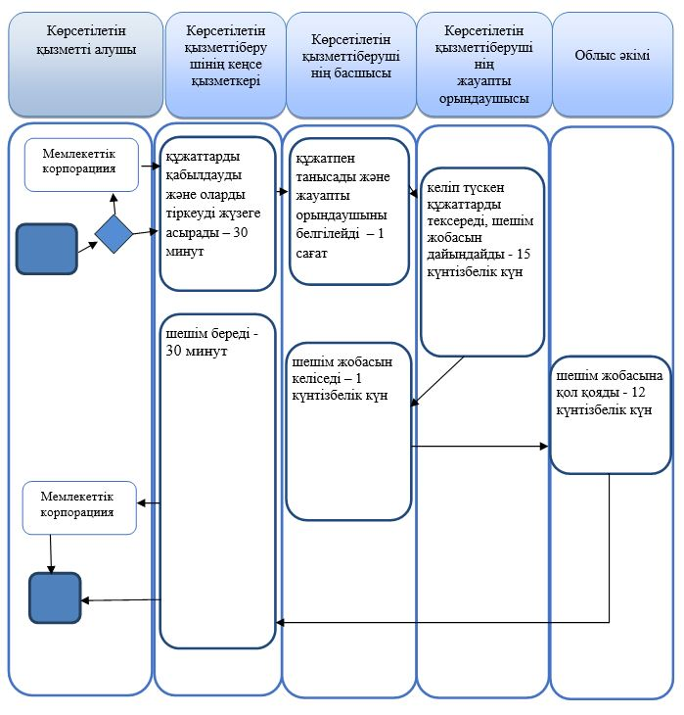

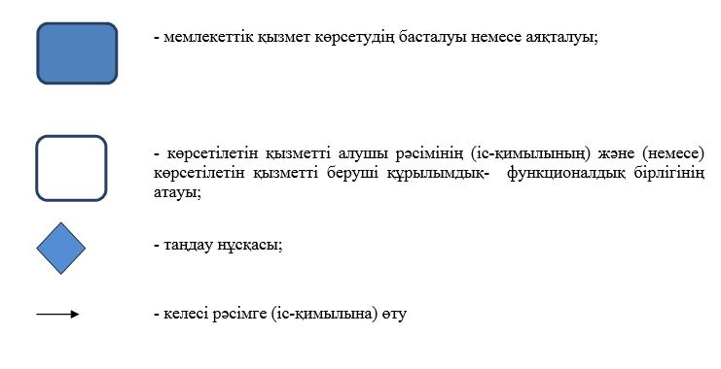

Ақмола облысы әкімдігінің
2015 жылғы 11 маусымдағы № А-6/266
қаулысымен бекітілді
"Діни іс-шараларды өткізуге арналған үй-жайларды ғибадат үйлерінен (ғимараттарынан) тыс жерлерде орналастыруға келісу туралы шешім беру" мемлекеттік көрсетілетін қызметтің регламенті
Ескерту. Регламент жаңа редакцияда - Ақмола облысы әкімдігінің 24.11.2017 № А-12/547 (ресми жарияланған күнінен бастап қолданысқа енгізіледі) қаулысымен.
1. Жалпы ережелер
1. "Діни іс-шараларды өткізуге арналған үй-жайларды ғибадат үйлерінен (ғимараттарынан) тыс жерлерде орналастыруға келісу туралы шешім беру" мемлекеттік көрсетілетін қызмет (бұдан әрі – мемлекеттік көрсетілетін қызмет) "Ақмола облысының ішкі саясат басқармасы" мемлекеттік мекемесімен (бұдан әрі – көрсетілетін қызметті беруші) көрсетіледі.
Өтінішті қабылдау және мемлекеттік көрсетілетін қызмет нәтижесін беру:
1) көрсетілетін қызметті берушінің кеңсесі;
2) "Азаматтарға арналған үкімет" мемлекеттік корпорациясы" коммерциялық емес акционерлік қоғамы (бұдан әрі – Мемлекеттік корпорация) арқылы жүзеге асырылады.
Ескерту. 1-тармақ жаңа редакцияда - Ақмола облысы әкімдігінің 27.11.2019 № А-11/578 (ресми жарияланған күнінен бастап қолданысқа енгізіледі) қаулысымен.
2. Мемлекеттік көрсетілетін қызметтің нысаны: қағаз түрінде.
3. Мемлекеттік көрсетілетін қызметтің нәтижесі – діни ғимараттардан (имараттардан) тыс діни іс-шараларды өткізетін үй-жайлардың орналасатын жері туралы келісу-хатын беру немесе Қазақстан Республикасы Мәдениет және спорт министрінің 2015 жылғы 23 сәуірдегі № 147 бұйрығымен бекітілген "Діни іс-шараларды өткізуге арналған бөлмелерді ғибадат үйлерінен (ғимараттарынан) тыс жерлерде орналастыруға келісу туралы шешім беру" мемлекеттік көрсетілетін қызметтер стандартының (Нормативтік құқықтық актілерді мемлекеттік тіркеу тізілімінде № 11183 болып тіркелген) (бұдан әрі – Стандарт) 10-тармағымен қарастырылған негіздеме бойынша мемлекеттік қызмет көрсетуден бас тарту туралы дәлелді жауап.
Мемлекеттік көрсетілетін қызмет нәтижесін ұсыну нысаны: қағаз түрінде.
2. Мемлекеттік қызметті көрсету процесінде көрсетілетін қызмет берушінің құрылымдық бөлімшелерінің (қызметшілерінің) әрекет ету тәртібінің сипаттамасы
4. Мемлекеттік көрсетілетін қызметті алу үшін көрсетілетін қызметті алушы стандарттың 9-тармағында көрсетілген құжаттарды ұсынуы тиіс.
5. Мемлекеттік көрсетілетін қызмет процесінің құрамына кіретін әр рәсімнің (әрекеттің) мазмұны, оны орындау ұзақтығы:
1) көрсетілетін қызметті берушінің кеңсе қызметкері құжаттарды қабылдауды, оларды тіркеуді жүзеге асырады – 30 минут.
Көрсетілетін қызметті алушы Стандартта көзделген тізбеге сәйкес құжаттардың топтамасын толық ұсынбаған және (немесе) қолданылу мерзімі өтіп кеткен құжаттарды ұсынған жағдайда көрсетілетін қызметті беруші өтінішті қабылдаудан бас тартады;
2) көрсетілетін қызметті берушінің басшысы құжатпен танысады және жауапты орындаушыны белгілейді – 1 сағат;
3) көрсетілетін қызметті берушінің жауапты орындаушысы түскен құжаттарды тексереді және келісу-хатын немесе мемлекеттік қызмет көрсетуден бас тарту туралы дәлелді жауап дайындайды - 23 күнтізбелік күн;
4) көрсетілетін қызметті берушінің басшысы келісу хатына немесе мемлекеттік қызмет көрсетуден бас тарту туралы дәлелді жауапқа қол қояды – 1 сағат;
5) көрсетілетін қызметті берушінің кеңсе қызметкері келісу хатын немесе мемлекеттік қызмет көрсетуден бас тарту туралы дәлелді жауап береді – 30 минут.
6. Келесі рәсімді (іс-қимылды) орындауды бастау үшін негіз болатын мемлекеттік қызметті көрсету бойынша рәсімнің (іс-қимылдың) нәтижесі:
1) құжаттарды қабылдау және тіркеу;
2) жауапты орындаушыны белгілеу;
3) құжаттарды тексеру және келісу-хатын немесе мемлекеттік қызмет көрсетуден бас тарту туралы дәлелді жауап дайындау;
4) келісу хатына немесе мемлекеттік қызмет көрсетуден бас тарту туралы дәлелді жауапқа қол қою;
5) келісу хатын немесе мемлекеттік қызмет көрсетуден бас тарту туралы дәлелді жауап беру.
3. Мемлекеттік қызметті көрсету процесінде көрсетілетін қызмет берушінің құрылымдық бөлімшелерінің (қызметшілерінің) өзара әрекет ету тәртібінің сипаттамасы
7. Көрсетілетін қызметті берушінің мемлекеттік қызмет көрсету процесіне қатысатын құрылымдық бөлімшелерінің (қызметшілерінің) тізбесі:
1) көрсетілетін қызметті берушінің кеңсесі;
2) көрсетілетін қызметті берушінің басшысы;
3) көрсетілетін қызметті берушінің жауапты орындаушысы.
8. Әр рәсімнің (әрекеттің) орындау ұзақтығының көрсетілуімен құрылымдық бөлімшелер (қызметкерлер) арасындағы рәсімдер кезеңділігінің сипаттамасы:
1) көрсетілетін қызметті берушінің кеңсе қызметкері құжаттарды қабылдауды, оларды тіркеуді жүзеге асырады – 30 минут.
Көрсетілетін қызметті алушы Стандартта көзделген тізбеге сәйкес құжаттардың топтамасын толық ұсынбаған және (немесе) қолданылу мерзімі өтіп кеткен құжаттарды ұсынған жағдайда көрсетілетін қызметті беруші өтінішті қабылдаудан бас тартады;
2) көрсетілетін қызметті берушінің басшысы құжатпен танысады және жауапты орындаушыны белгілейді – 1 сағат;
3) көрсетілетін қызметті берушінің жауапты орындаушысы түскен құжаттарды тексереді және келісу-хатын немесе мемлекеттік қызмет көрсетуден бас тарту туралы дәлелді жауап дайындайды - 23 күнтізбелік күн;
4) көрсетілетін қызметті берушінің басшысы келісу хатына немесе мемлекеттік қызмет көрсетуден бас тарту туралы дәлелді жауапқа қол қояды – 1 сағат;
5) көрсетілетін қызметті берушінің кеңсе қызметкері келісу хатын немесе мемлекеттік қызмет көрсетуден бас тарту туралы дәлелді жауап береді – 30 минут.
4. Мемлекеттік қызмет көрсету процесінде "Азаматтарға арналған үкімет" мемлекеттік корпорациясымен және (немесе) өзге де көрсетілетін қызметті берушілермен өзара әрекет ету тәртібін сипаттау
9. "Азаматтарға арналған үкімет" мемлекеттік корпорацияға және (немесе) басқа да қызмет берушілер жүгіну тәртібін, көрсетілетін қызметті алушының өтінішін өңдеу ұзақтығын сипаттау:
1-процесс – Мемлекеттік корпорация қызметкері ұсынылған құжаттарды тексереді, көрсетілетін қызметті алушының өтінішін қабылдайды және тіркейді, өтініш қабылдаған Мемлекеттік корпорация қызметкерінің аты-жөні, тегі, күні (уақыты) мен құжат берілген орны, қосымша құжаттардың атауы мен саны, мемлекеттік қызметтің сұрау түрі, қабылдаған күні мен уақыты көрсетілген құжаттарды қабылдау туралы қолхат береді;
1-шарт – көрсетілетін қызметті алушы Стандарттың 9-тармағында көрсетілген құжаттар топтамасын толық ұсынбаған жағдайда Мемлекеттік корпорация қызметкері құжаттарды қабылдаудан бас тартады және Стандарттың 3-қосымшасына сәйкес нысан бойынша құжаттарды қабылдаудан бас тарту туралы қолхат береді;
2-процесс – көрсетілетін қызметті берушінің осы регламенттің 5-тармағында қаралған рәсімдердің (іс-қимылдардың);
3-процесс – Мемлекеттік корпорация қызметкерi тиісті құжаттарды қабылдау туралы қолхатта көрсетілген мерзімде көрсетілетін қызметті алушыға мемлекеттік қызметті көрсетудің дайын нәтижесін береді.
Мемлекеттік корпорацияға жүгіну кезінде құжаттарды қабылдау күні мемлекеттік көрсетілетін қызметті көрсету мерзіміне кірмейді.
Мемлекеттік қызметті көрсету процесінде көрсетілетін қызметті берушінің құрылымдық бөлімшесінің (қызметшілерінің) "Азаматтарға арналған үкімет" мемлекеттік корпорациясымен өзара әрекетінің, рәсімдер (әрекеттер) кезеңділігінің толық сипаттамасы осы регламенттің қосымшасына сәйкес мемлекеттік қызмет көрсетудің бизнес-анықтамалығында нақты көрсетілген.
Ескерту. 9-тармақ жаңа редакцияда - Ақмола облысы әкімдігінің 27.11.2019 № А-11/578 (ресми жарияланған күнінен бастап қолданысқа енгізіледі) қаулысымен.
Діни іс-шараларды өткізуге
арналған үй-жайларды ғибадат
үйлерінен (ғимараттарынан) тыс
жерлерде орналастыруға келісу
туралы шешім беру"
мемлекеттік көрсетілетін
қызметтің регламентіне
қосымша
"Діни ғимараттардан (имараттардан) тыс діни іс-шараларды өткізетін үй- жайлардың орналасатын жері туралы келісу шешімін беру" мемлекеттік көрсетілетін қызметтің бизнес-процестерінің анықтамалығы

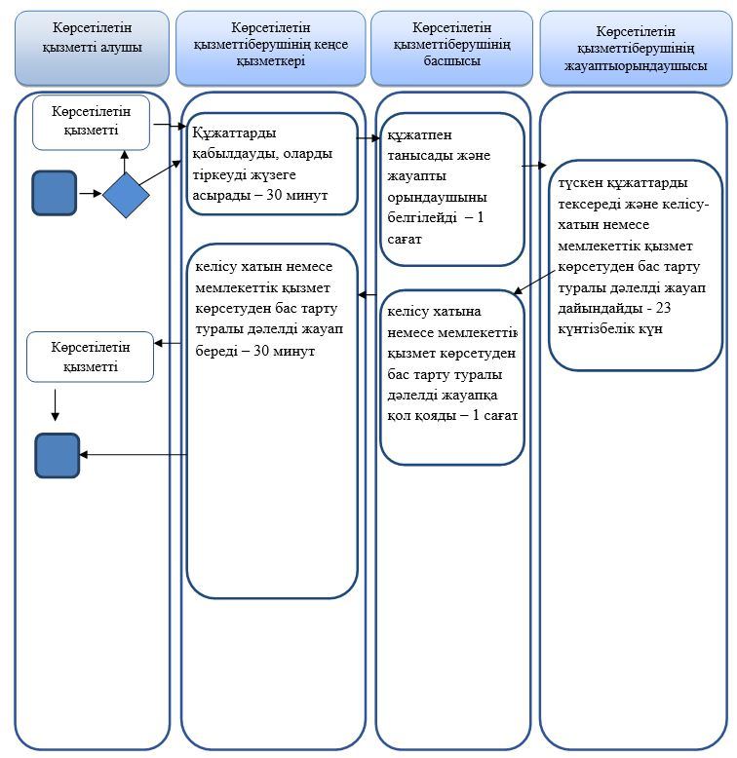

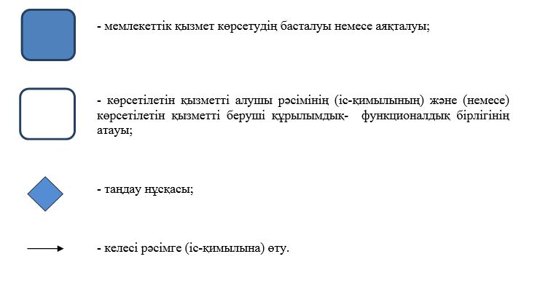

© 2012. Қазақстан Республикасы Әділет министрлігінің «Қазақстан Республикасының Заңнама және құқықтық ақпарат институты» ШЖҚ РМК

